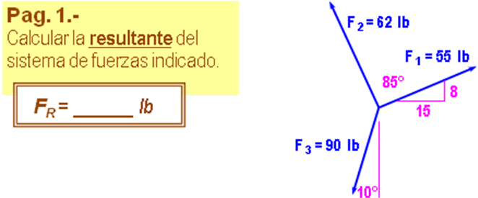

Solución:
 | N | y/x (º) | Fx | Fy
 | 55 | 8 | 48,5294 | 25,8824
28,07 | 17 | 15
 | 62 |  | -24,2975 | 57,0406
 |  | 66,928 | 0,392 | 0,920
 | 90 |  | -15,6283 | -88,6327
 |  | 80 | 0,174 | 0,985
 | 0 | 3 | 0,0000 | 0,0000
 | 3,162 | 1
 | 4o cuadrante |  | 8,60 | -5,71
 | -33,57 | grados | 10,3258 | Lb
Respuesta.

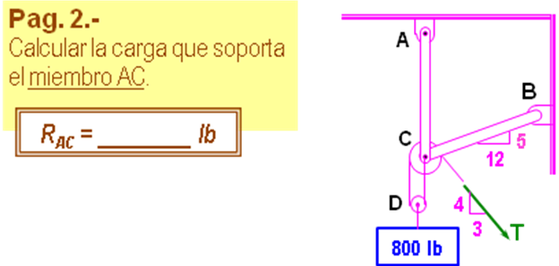

Solución:
 | 800 | lb
5 | 4 | 13 | 5
 | 3 |  | 12
 | T = | 400 | lb
ΣFx
RBC = T*(3/5)*(13/12)
 | R_{BC} = | 260,0000 | lb ( C )
ΣFy
RBC=Ty +w +RBCy
 | R_{BC =} | 1220,0000 | lb (T)
Respuesta.

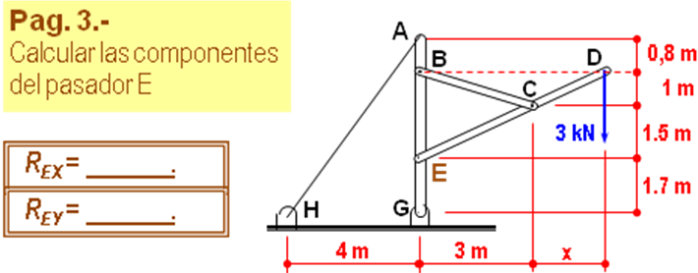

Solución:
1 | m |  | 1,5
3 | kN | 3,354101966 | 3
 | CDx=(3/1,5)*1m
 | CDx | 2,0000 | m
 |  |  | 1
1,5 | m | 3,16227766 | 3
 | R_BC | 6,3246 | kN (T)
 | R_Ex | 6,0000 | kN
 | R_Ey | 1,0000 | kN
Respuestas.

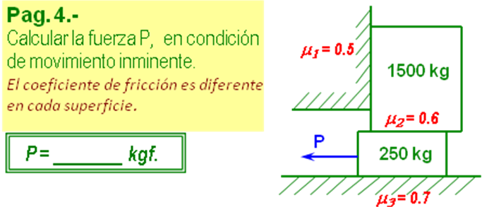

Solución:
m1 | 1500 | kg
m2 | 250 | kg
μ₁ | 0,5
μ₂ | 0,6
μ₃ | 0,7
 | P = m₁ .μ2 + (m¹ + m₂ ) .μ3
 |  | P | 2125,0000 | kgf
Respuesta.

